YouTube film plaatsten in je Wiki arrangement.
Hieronder beschrijven we twee van de vele mogelijkheden.
YouTube is een veel gebruikte database van filmpjes. Leerlingen maken er vaak gebruik van. Je kunt er ook van alles op vinden. Natuurlijk ook veel zaken die je niet kan gebruiken. Een ander nadeel van een YouTube filmpjes is dat de onbekende eigenaar het ook zomaar kan laten verdwijnen. Het eigendom ligt bij de maker. Bij gebruik in je arrangement krijg je dan een foutmelding!
Wees je bewust van deze zaken als je met YouTube filmpjes gaat werken!
Aanpak.
Ga, via je internet Explorer naar YouTube.
Type daar bijvoorbeeld een zoekterm in het zoekscherm. In dit voorbeeld is gekozen voor “middeleeuwse helpdesk”. Er komt een verzamellijst en klik op het voorbeeld.
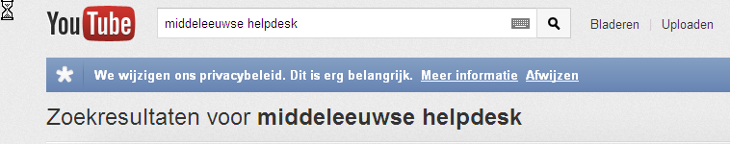
Bijlage 1.
Klik op het gewenste filmpje waarbij een Nederlandse ondertiteling gebruikt wordt. Hieronder zie je voorbeeld als je er op klikt.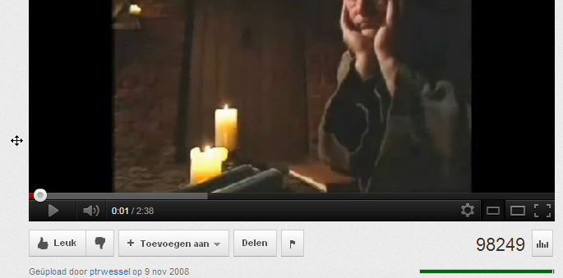
Bijlage 2.
De volgende handeling is klikken op de button Delen.

Er verschijnt onder de afbeelding, in een kader, de code van de film. Je kunt deze code kopiëren en toevoegen aan je linken/ favorieten in WIkiwijs. Je kunt het ook rechtstreeks aan je arrangement toevoegen. (zie plaatsen film in een arrangement op blz. 4)
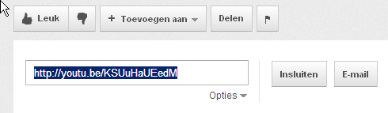
Als je een filmpje op deze wijze aan je arrangement toevoegt dan verschijnt er een regel met een film logo waarna de tekst staat, zie de voorbeelden hier onder.
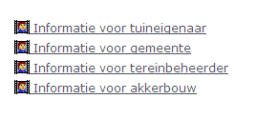
Opties
Onder de code van het filmpje staat de button Opties. Als hierop klikt, verschijnt onderstaand scherm. Je kunt hier een keuze maken in de lengte van de film. Je kunt ook een ander startmoment instellen. Dat voorkomt onnodig tijdverlies.
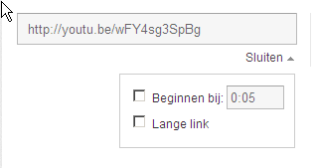

Insluiten
Je kunt een film ook anders in je arrangement tonen. Je spreekt dan over insluiten. In je arrangement verschijnt dan het eerste beeld van de film.(zie bijlage 2 als voorbeeld) Je gebruikt dan een andere code die verschijnt als je op de button “Insluiten” klikt.
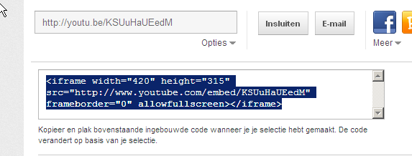
De nu vertoonde code is veel uitgebreider dan de eerste. De handelingen van plaatsen is gelijk. Zet de code bij je links van het arrangement of plaats ze rechtstreeks. (zie plaatsen film in een arrangement op blz. 4)
Extra mogelijkheden
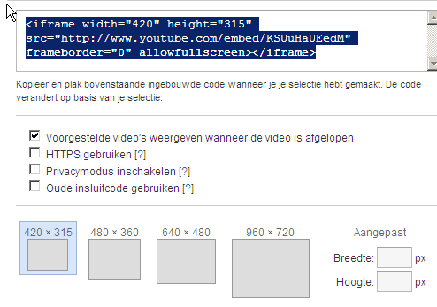
In bovenstaande afbeelding staan, onder de code, een aantal verschillende gebruiks mogelijkheden vermeld.
- Het begint met aanvink mogelijkheden waarbij de eerste vink standaard op aan staat.
Advies haal dat vinkje weg. Het voorkomt onodige verwijzingen naar andere YouTube films.
- Wellant werkt het liefst met HTTPS. Dit is momenteel de veiligste manier van werken. De maker van dit berricht kan niet overzien of dit gevolgen heeft (minder filmpjes misschien beschikbaar) Liever veilig is het credo.
- Verder kan je nog bepalen welk formaat je wilt hebben. Standaard staat het op 420 x 315.
Film/video plaatsen in een arrangement.
Het plaastsen van een film/ video maak het arrangement in de meeste gevallen voor de eindgebruiker aantrekkelijker. Het invoegen gaat net als bij de overige zaken vrij eenvoudig.
Het hieronder afgebeelde schema gebruik je bij het maken. Ga naar de button video en breng deze net als bij de overoge handeling in het te maken arrangement (slepen)
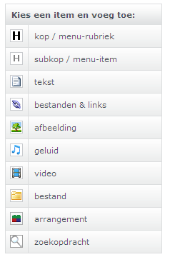
Onderstaand schema verschijnt. Plak de code in het eerste blok.(Hyperlink of gekopieerde script)
Bepaal op welke wijze het filmpje in het arrangement moet komen, links, midden of rechts.
Geef het in het blokje titel een naam. Vergeet het niet anders is het bij meerdere films niet meer te herkenen wat wat is!
